Міністерство освіти і науки України
Центральноукраїнський національний технічний університет
Механіко-технологічний факультет
ЗВІТ
ПРО ВИКОНАННЯ ЛАБОРАТОРНОЇ РОБОТИ №11
з навчальної дисципліни
“Базові методології та технології програмування”

КОМАНДНА РЕАЛІЗАЦІЯ ПРОГРАМНИХ ЗАСОБІВ ОБРОБЛЕННЯ ДИНАМІЧНИХ СТРУКТУР ДАНИХ ТА БІНАРНИХ ФАЙЛІВ
ЗАВДАННЯ ВИДАВ
доцент кафедри кібербезпеки та програмного забезпечення
Доренський О. П.
https://github.com/odorenskyi/
ВИКОНАВ
студент академічної групи КБ-24
Радченко М. Д.
ПЕРЕВІРИВ
викладач кафедри кібербезпеки
та програмного забезпечення
Коваленко А. С.
Кропивницький – 2025
МЕТА: полягає у набутті ґрунтовних вмінь і практичних навичок командної (колективної) реалізації програмного забезпечення, розроблення функцій оброблення динамічних структур даних, використання стандартних засобів С++ для керування динамічною пам’яттю та бінарними файловими потоками
ЗАВДАННЯ:
1. У складі команди ІТ-проекта розробити програмні модулі оброблення динамічної структури даних.
2. Реалізувати програмний засіб на основі розроблених командою ІТ-проекта модулів.

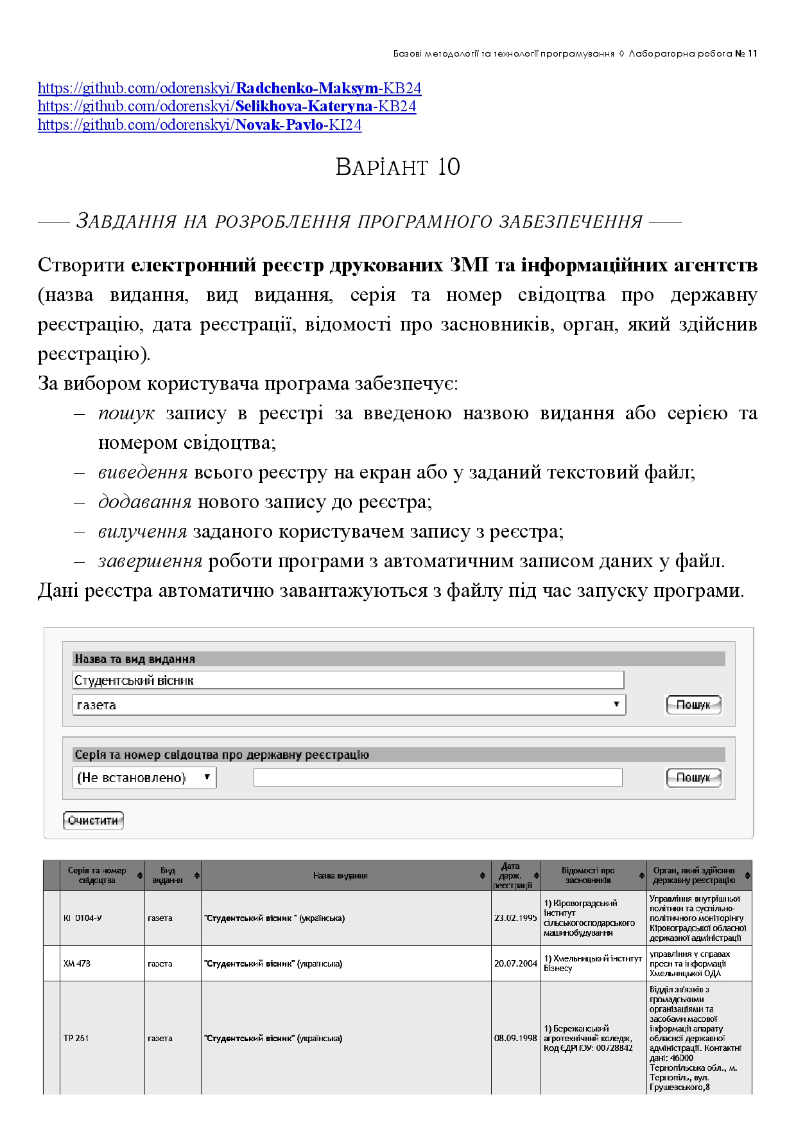
ModulesNovak:

#include <iostream>
#include <fstream>
#include <vector>
#include <string>

struct Record {
std::string name;
std::string type;
std::string registration_number;
std::string registration_date;
std::string founders_info;
std::string registering_authority;
};

std::vector<Record> registry;

void saveRegistryData(const std::vector<Record>& registry, const std::string& filename) {
std::ofstream file(filename, std::ios::binary);
if (!file.is_open()) {
std::cerr << "�� ������� ������� ���� ��� ������: " << filename << std::endl;
return;
}
for (const auto& record : registry) {
file << record.name << '\n'
<< record.type << '\n'
<< record.registration_number << '\n'
<< record.registration_date << '\n'
<< record.founders_info << '\n'
<< record.registering_authority << '\n';
}
}

void loadRegistryData(std::vector<Record>& registry, const std::string& filename) {
std::ifstream file(filename, std::ios::binary);
if (!file.is_open()) {
std::cerr << "�� ������� ������� ���� ��� �������: " << filename << std::endl;
return;
}
Record record;
while (std::getline(file, record.name) &&
std::getline(file, record.type) &&
std::getline(file, record.registration_number) &&
std::getline(file, record.registration_date) &&
std::getline(file, record.founders_info) &&
std::getline(file, record.registering_authority)) {
registry.push_back(record);
}
}

void outputRegistry(const std::vector<Record>& registry, const std::string& filename = "") {
std::ostream* out;
std::ofstream file;

if (!filename.empty()) {
file.open(filename);
if (!file.is_open()) {
std::cerr << "�� ������� ������� ���� ��� ������: " << filename << std::endl;
return;
}
out = &file;
} else {
out = &std::cout;
}

for (const auto& record : registry) {
*out << "����� �������: " << record.name << "\n"
<< "��� �������: " << record.type << "\n"
<< "���� �� ����� ��������: " << record.registration_number << "\n"
<< "���� ���������: " << record.registration_date << "\n"
<< "���������� ��� ����������: " << record.founders_info << "\n"
<< "�����, ���� ������� ���������: " << record.registering_authority << "\n"
<< "------------------------------" << std::endl;
}

if (file.is_open()) {
file.close();
}
}

void exitProgram(const std::vector<Record>& registry, const std::string& filename) {
saveRegistryData(registry, filename);
std::cout << "���� ���������. �������� ���������." << std::endl;
exit(0);
}

int main() {
loadRegistryData(registry, "registry.dat");

outputRegistry(registry);

outputRegistry(registry, "exported_registry.txt");

exitProgram(registry, "registry.dat");

return 0;
}

ModulesNovak.h:

#ifndef MODULENovak_H_INCLUDED
#define MODULEANovak_H_INCLUDED

void saveRegistryData(const std::vector<Record>& registry, const std::string& filename);

void loadRegistryData(std::vector<Record>& registry, const std::string& filename);

void outputRegistry(const std::vector<Record>& registry, const std::string& filename = "");

void exitProgram(const std::vector<Record>& registry, const std::string& filename)

#endif // MODULENovak_H_INCLUDED

ModulesRachenko:

#include <iostream>
#include <locale>
#include <string>
#include <vector>
#include <fstream>
#include <sstream>
#include <algorithm>
#include "ModulesRachenko.h"

using namespace std;

struct MediaEntry {
string name;
string type;
string certificate;
string registration_date;
string founders;
string registering_authority;
};

vector<MediaEntry> registry;

// ����� ���������� �� ������
void add_entry() {

MediaEntry entry;
cin.ignore();
cout << "����� �������: ";
getline(cin, entry.name);

cout << "��� �������: ";
getline(cin, entry.type);

cout << "���� �� ����� ��������: ";
getline(cin, entry.certificate);

cout << "���� ���������: ";
getline(cin, entry.registration_date);

cout << "³������ ��� ����������: ";
getline(cin, entry.founders);

cout << "�����, ���� ������� ���������: ";
getline(cin, entry.registering_authority);

registry.push_back(entry);

cout << "����� ������ ������." << endl;
}

// ��������� ���������� �� ������
void load_registry(const string& filename) {
ifstream file(filename);
if (!file.is_open()) {
cerr << "������� ��� ������� �����: " << filename << endl;
return;
}

string line;
while (getline(file, line)) {
stringstream ss(line);
MediaEntry entry;

getline(ss, entry.name, ',');
getline(ss, entry.type, ',');
getline(ss, entry.certificate, ',');
getline(ss, entry.registration_date, ',');
getline(ss, entry.founders, ',');
getline(ss, entry.registering_authority, ',');

if (!entry.name.empty() && !entry.type.empty()) {
registry.push_back(entry);
} else {
cerr << "������� ����� �������� � ����: " << line << endl;
}
}

file.close();
if (file.bad()) {
cerr << "������� �� ��� ������� �����: " << filename << endl;
}
}

// ��������� ���������� � ������
void remove_entry() {

string search_term;
cin.ignore();
cout << "������ ����� ������� ��� ���� �� ����� �������� ��� ���������: ";
getline(cin, search_term);

auto it = remove_if(registry.begin(), registry.end(), [&](const MediaEntry& entry) {
return entry.name == search_term || entry.certificate == search_term;
});

if (it != registry.end()) {
registry.erase(it, registry.end());
cout << "����� �������� ������." << endl;
} else {
cout << "����� �� ��������." << endl;
}
}

ModulesRachenko.h:

#ifndef MODULESRachenko_H_INCLUDED
#define MODULESRachenko_H_INCLUDED

struct MediaEntry;
void add_entry();
void load_registry(const string& filename);
void remove_entry()

#endif // MODULESRadchenko_H_INCLUDED

ModulesSelikhova:

#include <iostream>
#include <vector>
#include <algorithm>
#include <string>

using namespace std;

struct MediaEntry {
string name;
string type;
string certificate;
string registration_date;
string founders;
string registering_authority;
};
vector<MediaEntry> registry;

void search_by_name() {
string search_name;
cin.ignore();
cout << "Введіть назву видання для пошуку: ";
getline(cin, search_name);

auto it = find_if(registry.begin(), registry.end(), [&](const MediaEntry& entry) {
return entry.name == search_name;
});

if (it != registry.end()) {
cout << "Запис знайдено: " << endl;
cout << "Назва: " << it->name << endl;
cout << "Тип: " << it->type << endl;
cout << "Сертифікат: " << it->certificate << endl;
cout << "Дата реєстрації: " << it->registration_date << endl;
cout << "Засновники: " << it->founders << endl;
cout << "Орган, що видав сертифікат: " << it->registering_authority << endl;
} else {
cout << "Запис не знайдено." << endl;
}
}
ModulesSelikhova.h:

#ifndef MODULESelikhova_H_INCLUDED
#define MODULESSelikhova_H_INCLUDED

void search_by_name()

#endif // MODULESSelikhova_H_INCLUDED

Лістинінг застосунку prj-10-Rachenko:

#include <iostream>
#include "ModulesNovak.h"
#include "ModulesRadchenko.h"
#include "ModulesSelikhovaa.h"

int main() {
setlocale(LC_ALL, "");
load_registry_data(registry, "registry.dat");

int choice;
while (true) {
cout << "\nМеню:\n";
cout << "1. Додати запис\n";
cout << "2. Видалити запис\n";
cout << "3. Шукати запис за назвою\n";
cout << "4. Завантажити реєстр з файлу\n";
cout << "5. Вивести реєстр\n";
cout << "6. Зберегти реєстр\n";
cout << "7. Вийти з програми\n";
cout << "Виберіть опцію: ";
cin >> choice;

switch (choice) {
case 1:
add_entry();
break;
case 2:
remove_entry();
break;
case 3:
search_by_name();
break;
case 4:
loadRegistryData("registry.txt");
break;
case 5:
outputRegistry(registry);
break;
case 6:
save_registry_data(registry);
break;
case 7:
exitProgram(registry, "registry.dat");
break;
default:
cout << "Невірний вибір. Спробуйте ще раз." << endl;
}
}

return 0;
}

Висновки:
У ході виконання лабораторної роботи № 11, опрацював роботу с бінарними файлами та динамічними структурами даних. Набув ґрунтовних вмінь і практичних навичок командної (колективної) реалізації програмного забезпечення, розроблення функцій оброблення динамічних структур даних, використання стандартних засобів С++ для керування динамічною пам’яттю та бінарними файловими потоками.
В файл README, записати тему, мету, варіант та завдання. Зібралися командою та обговорили:
Аналіз задачі та вимог до неї.
Визначили вид динамічної структури для реалізації бази даних ПЗ, ми обрали тип vector.
Створили заголовковий файл struct_type_project_2.h, в ньому описали структуру бази даних.
Розділили задачі між учасниками команди.
Склали план роботи з виконання ІТ-проєкта, виходячи із розподілених між учасниками команди субзадач.
Завантажила всі файли на Git-репозиторій.
Аргументи
- Засвоєння модульного програмування: Створення окремих функціональних блоків та їх інтеграція засвідчують практичне розуміння модульної архітектури.
- Навички об'єднання коду: Інтеграція індивідуальних функцій у цілісний застосунок демонструє здатність до ефективної кооперації в коді.
- Робота з Git: Активне використання репозиторію (напр., GitHub) підтверджує володіння інструментами контролю версій.
- Розробка інтерфейсів модулів: Узгодження функціональних інтерфейсів у заголовкових файлах забезпечує злагоджену командну роботу.
- Обговорення архітектури: Участь у мітингах із проєктування архітектури напряму впливає на ефективність коду.
- Розподіл завдань у команді: Вдале делегування підзадач при роботі з динамічною структурою демонструє вміння ділити функціонал.
- Адаптація до командних стандартів: Зміна власного коду відповідно до командної архітектури показує гнучкість мислення.
- Опанування середовища Code::Blocks: Робота в IDE сприяє покращенню власного коду через аналіз рішень колег.
- Дотримання стилю кодування: Єдиний стиль написання покращує підтримку, читабельність і зменшує ризик помилок.
- Досвід вирішення merge-конфліктів: Навички злиття коду без помилок — необхідний елемент командної розробки.
- Створення статичних бібліотек: Побудова бібліотек із функціями обробки даних демонструє вміння структурувати код.
- Використання .h-файлів: Створення заголовкових файлів для оголошення структур і прототипів — основа модульного підходу.
- Застосування ISO/IEC 12207: Дотримання стандарту формує системний підхід до проєктування й документації ПЗ.
- Підготовка до тестування: Адаптація коду під тести — показник зрілості підходу до розробки.
- Особиста відповідальність: Кожен розробник відповідає за якість і функціональність своєї частини коду.
- Робота з динамічною пам’яттю: Успішне використання new і delete підтверджує володіння пам’яттю в C++.
- Операції зі списками: Реалізація базових дій над зв’язаними списками демонструє глибоке розуміння покажчиків.
- Очищення пам’яті: Написання функцій на кшталт clearList() гарантує відсутність витоків пам’яті.
- Ефективний пошук: Реалізація пошуку за номером свідчить про вміння створювати оптимальні алгоритми.
- Коректне видалення елементів: Оновлення покажчиків при видаленні записів забезпечує стабільність структури.
- Маніпуляції покажчиками: Працюючи з динамічними структурами, учасник розвиває впевненість у використанні покажчиків.
- Обробка граничних випадків: Ретельне врахування всіх сценаріїв підвищує надійність коду.
- Створення абстрактних типів даних (ADT): Визначення структури в .h-файлі демонструє розуміння концепції ADT.
- Передача динамічних структур у функції: Застосування покажчиків/посилань гарантує коректну обробку даних.
- Оптимізація вибору структури: Використання списків для пришвидшення операцій демонструє стратегічне мислення.
- Налагодження пам’яттєвих помилок: Виявлення витоків чи сегфолтів підтверджує досвід у відлагодженні.
- Обхід списку: Написання ітераційного коду для виводу або збереження записів показує вміння працювати з циклами.
- Використання структур/класів: Створення об’єктів для управління списком демонструє засвоєння ООП.
- Застосування вузлів (Node): Розуміння принципу зв’язності вузлів підвищує якість реалізації структури.
- Уникнення висячих покажчиків: Грамотне управління пам’яттю виключає помилки після видалення елементів.
- Ініціалізація динамічних структур: Чітке створення нових елементів через виділення пам’яті підвищує контроль над ресурсами.
- Передача списків за посиланням: Дозволяє змінювати структуру в межах функцій без дублювання пам’яті.
- Створення меню керування: Додавання CLI-меню забезпечує зручну навігацію й тестування функціоналу.
- Робота з файловими потоками: Введення/виведення у файл тренує навички взаємодії з persistent-даними.
- Серійна обробка структури: Перетворення списку у файл (і навпаки) вчить роботі з серіалізацією.
- Форматований вивід даних: Застосування setw, left, right демонструє вміння покращити читаємість.
- Обробка некоректного вводу: Перевірка типів і введення підвищує стабільність програми.
- Додавання функцій редагування: Дає змогу оновлювати дані без повного переписування файлу чи списку.
- Успішне видалення з середини списку: Вимагає точного оновлення покажчиків — ознака уважності до деталей.
- Створення функцій копіювання: Реалізація deep copy засвідчує вміння працювати з динамічною пам’яттю.
- Перевірка пустого списку: Забезпечує стійку поведінку при операціях над порожніми структурами.
- Інкапсуляція коду: Обмеження доступу до змінних та структур забезпечує безпечну архітектуру.
- Написання makefile або batch-скриптів: Автоматизація збірки економить час і підвищує продуктивність.
- Вивід повідомлень про помилки: Дає користувачу зворотний зв’язок, що полегшує налагодження.
- Застосування assert/перевірок: Підвищує впевненість у коректності роботи окремих функцій.
- Описова назва змінних/функцій: Полегшує розуміння коду колегами та самим собою згодом.
- Дотримання SRP (Single Responsibility Principle): Кожна функція виконує єдине чітке завдання.
- Просте розширення функціоналу: Архітектура дозволяє швидко додати нові можливості без повної переробки.
- Оцінка складності алгоритмів: Вибір між лінійним і двійковим пошуком — ознака аналітичного мислення.
- Збір зворотного зв’язку в команді: Перевірка рішення іншими сприяє покращенню архітектури.
- Оформлення README.md: Документування функціоналу — ключ до довготривалої підтримки проєкту.
- Участь у рев’ю коду: Дає змогу побачити чужі підходи та покращити власні.
- Тестування окремих функцій: Підхід «unit test» дозволяє швидко локалізувати баги.
- Контроль глибини рекурсії: Уміння уникнути stack overflow — важливий момент при роботі з рекурсією.
- Оптимізація пошуку: Перехід від повного перебору до більш ефективних алгоритмів демонструє прогрес.
- Передача параметрів у функції: Вибір між копіюванням, посиланням і покажчиком оптимізує ресурсне навантаження.
- Захист від втрати пам’яті: Грамотна перевірка nullptr — основа безпеки при роботі з динамікою.
- Застосування const-меток: Показує розуміння незмінності даних і підвищує надійність коду.
- Контроль за межами масивів: Перевірка індексів виключає UB (undefined behavior).
- Аналіз варіантів структури даних: Вибір між масивом, списком, стеком чи чергою — стратегічне рішення.
- Наявність структурованого main(): Функція main() має бути короткою і зрозумілою — лише виклики функцій.
- Застосування break/continue з обережністю: Підвищує чистоту логіки в циклах.
- Сортування даних: Реалізація сортування — приклад застосування алгоритмів на практиці.
- Використання перевантаження функцій: Дає гнучкість у роботі з різними типами даних.
- Передача функцій як параметрів (callback): Демонструє вміння працювати з абстракцією.
- Робота з часовими мітками: Дає змогу фіксувати час обробки, що актуально для логування або аналітики.
- Оцінка ефективності через профілювання: Пошук "вузьких місць" підвищує швидкодію.
- Ігнорування дублювання коду: Рефакторинг повторюваних блоків у функції покращує підтримку.
- Оформлення повідомлень про завершення: Дає користувачу сигнал про успішне виконання чи помилку.
- Масштабування проєкту: Чітка модульність дає змогу легко масштабувати програму без глобальних змін.
- Додавання нових форматів введення/виводу: Наприклад, JSON чи CSV — вчить гнучкості в роботі з даними.
- Застосування namespace: Запобігає конфліктам імен при розширенні коду.
- Розуміння стеку викликів: Допомагає ефективно дебажити рекурсивні та вкладені функції.
- Логування подій: Дозволяє відслідковувати хід виконання під час роботи програми.
- Використання шаблонів функцій/класів: Готує до масштабних рішень із використанням generic programming.

